Қазақстан Республикасы Оқу-ағарту
министрінің 2022 жылғы
5 желтоқсандағы № 486 бұйрығының 1,2,3,4,5-қосымшалары бойынша жасалынды

«Ақтөбе облысының білім басқармасы Шалқар ауданының білім бөлімі» ММ-нің «Балбала» бөбекжай-бақшасы»
мемлекеттік коммуналдық қазыналық кәсіпорнының

өзін-өзі бағалау қорытындысы

2026 жыл

«Ақтөбе облысының білім басқармасы Шалқар ауданының білім бөлімі» ММ-нің «Балбала» бөбекжай-бақшасы»
мемлекеттік коммуналдық қазыналық кәсіпорнының
білім беру қызметін өзін-өзі бағалауын ұйымдастыруы және өткізуі

Мазмұны:
- Білім беру ұйымының жалпы сипаттамасы:
  - білім беру ұйымы туралы жалпы мәлімет
  - педагогикалық кеңес хаттамасы (Білім беру ұйымдарын бағалау өлшемшарттарын бекіту туралы ҚР Оқу-ағарту министрінің 2022 жылғы 5 желтоқсандағы № 486 бұйрығымен балабақшаны
аттестаттау шеңберінде Жеке меншік“Айсұлтан» бөбекжай- балабақшасының өзін-өзі бағалауын ұйымдастыру және өткізу)
  - бұйрық (Балабақшаны өзін-өзі бағалауын ұйымдастыру және өткізу туралы)
  - кезектен тыс педагогикалық кеңес хаттамасы (Мектепке дейінгі ұйымының өзін-өзі бағалау нәтижелерімен таныстыру)

Кадрлық құрамға талдау:
  - педагогтардың сапалық құрамы

Тәрбиеленушілер контингенті:
  - бағаланатын кезең үшін тәрбиеленушілер контигентінің қозғалысы

Оқу –әдістемелік жұмыс.
Бағаланатын кезең үшін:
  - оқу жоспары;
  - ерекше білім беру қажеттілігі бар тәрбиеленушілер үшін құрастырылған жеке оқу жоспарлары;
  - вариативті бөлімдер;
  - перспективті жоспар мен циклограммалар.
- Оқу-материалдық активтер.
- Ақпараттық ресурстар және кітапхана қоры.

Тәрбиеленушілердің білімін бағалау. Қорытынды
  - Кезектен тыс педагогикалық кеңес хаттамасы (педагогикалық ұжымға мектепке дейінгі ұйымының өзін-өзі бағалау нәтижелері таныстыру);
  - қамқоршылық кеңес хаттамасы (Мектепке дейінгі ұйымының өзін- өзі бағалауын жүргізу туралы есеп)
-мектепке дейінгі ұйымның өзін-өзі бағалау парағы (1- қосымша

Білім беру ұйымының жалпы сипаттамасы
Білім беру ұйымының атауы: «Ақтөбе облысының білім басқармасы Шалқар ауданының білім бөлімі» ММ-нің «Балбала» бөбекжай-бақшасы»
Заңды мекен жайы – Ақтөбе облысы, Шалқар ауданы, Бершүгір стансасы Ө.И.Отарбаев 2 ғимарат, 031208
Телефон – 8 771 517 59 86
Электрондық почта – balbalabobekzhai@yandex.kz

Web-сайт https://balbala-shalkar.edu.kz/
Инстаграмм: balbalabobekzhai
Балабақша меңгерушісі м.у.а: Халық Гүлжанат Бауыржанқызы
Жоба қуаттылығы (орын)- 25 орын
Оқыту тілі - қазақ
  - Балабақшаның білім беру қызметін өзін-өзі бағалауын ұйымдастыруы және өткізуін балабақшаның 01.04.2026 ж №50 бұйрығы негізінде құрылған
комиссия жүргізді. Комиссия төрағасы балабақшаның білім беру қызметін өзін-өзі бағалауын жалпы жоспарлай отырып, оған басшылықты жүзеге асырды. Төраға Бағалау өлшемшарттарына сәйкес балабақшаның өзін-өзі бағалауын жүргізу бойынша нақты тапсырмаларды комиссия мүшелеріне бөлді.
  - 1.2. Балабақшаның білім беру қызметін өзін-өзі бағалауын ұйымдастыруы және өткізуі туралы балабақшаның 01.04.2024 ж №50 негізінде жоспар
құрылып, бекітілді.

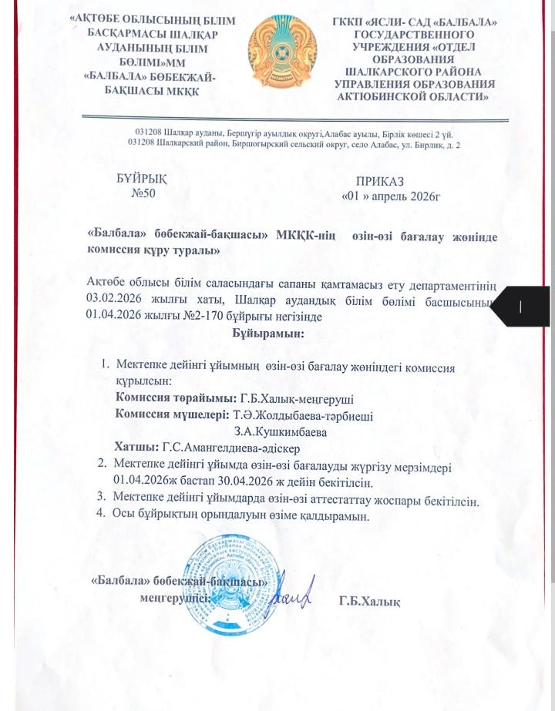

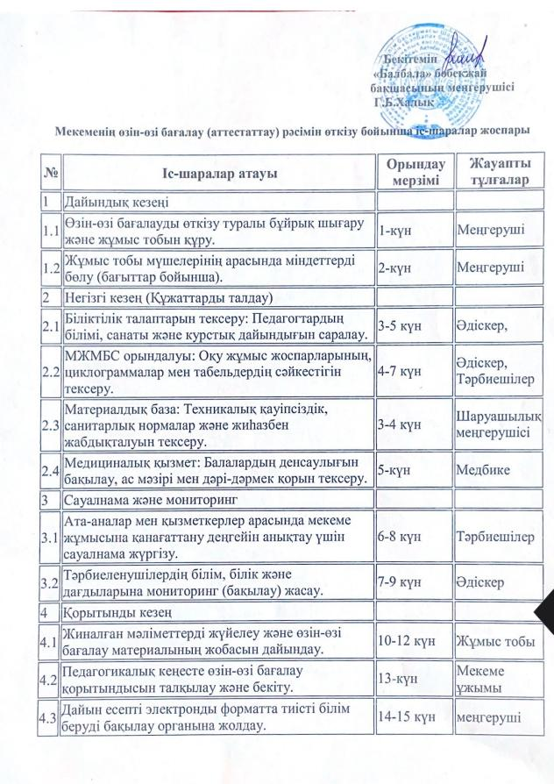

  - Балабақшаның өзін-өзі бағалауын жүргізу жөніндегі педагогикалық кеңесті барлық профилактикалық бақылау жүргізудің жоспарланған
мерзіміне дейін балабақша көлеміне қарай бір ай бұрын ұйымдастырылды.
03.04.2026 күні кезектен тыс педагогикалық кеңес өткізіліп, педагогикалық ұжым Білім беру ұйымдарын бағалау өлшемшарттарын
бекіту туралы Қазақстан Республикасы Оқу-ағарту министрінің 2022 жылғы 5 желтоқсандағы № 486 бұйрығымен таныстырылды.
24.04.2026 күні кезектен тыс педагогикалық кеңес өткізіліп, педагогикалық ұжымға мектепке дейінгі ұйымының өзін-өзі бағалау нәтижелері таныстырылды.
  - Білім беру ұйымының сипаттамасы негізінде төмендегідей құжаттар ұсынылды:

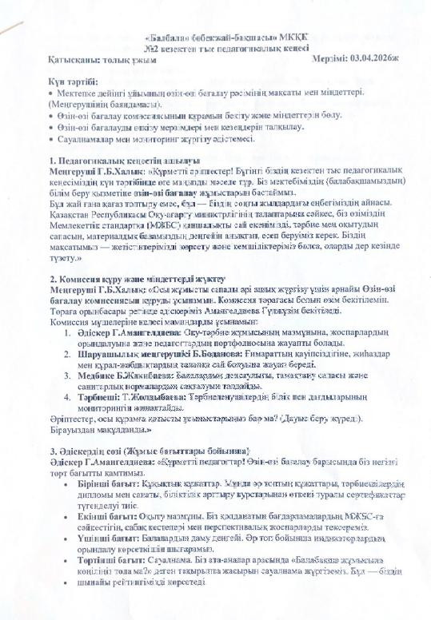
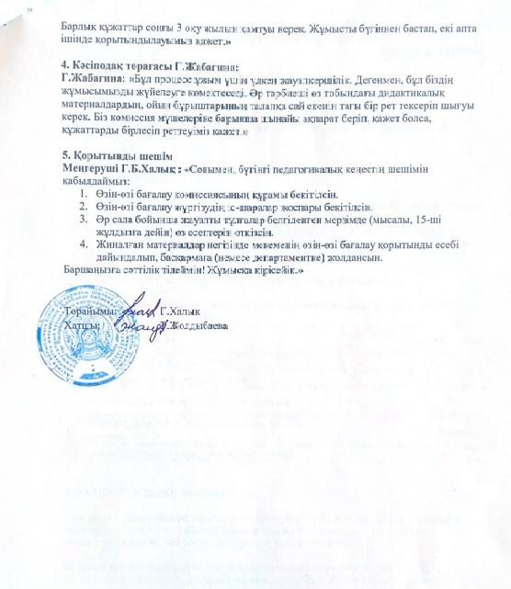
- заңды тұлғаны мемлекеттік тіркеу туралы анықтама;
- заңды тұлға өкілін басшы лауазымына тағайындау туралы бұйрық;
- мектепке дейінгі тәрбие мен оқыту саласындағы қызметті бастау туралы хабарлама;
- мектепке дейінгі ұйымға 25 орынға рұқсат беру туралы құжат көшірмелері берілді.

Кадрлық құрамға талдау
. Бөбекжай-бақшада 1,5-штат бірлігі тәрбиеші лауазымы қарастырылған, аталған штат бойынша бюджеттік қаражаттың жетіспеушілігіне байланысты екі тәрбиеші 0,75бірлік жұмыс жасайды. 2025-2026 оқу жылында педагог-психологтың жұмыстан өз еркімен шығуына байланысты педагог-психолог орыны бос және Enbek.kz платформасына сұраныс орналастырылды.
Бөбекжай-бақша қызметкерлерінің лауазымдық нұсқаулары бөбекжай-бақшаның бастауыш кәсіподақ келісімімен бекітілген. Әр қызметкерге өз жұмысына сай лауазымдық нұсқаулықтар таныстырылған. Бөбекжай-бақшасында кадрлардың жеке іс-қағаздары талапқа сай жүргізілген.
2023-2024, 2024-2025, 2025-2026 оқу жылдарындағы барлық педагогтардың диплом, біліктілік куәлігі, біліктілігін арттыру курстарынан өткен сертификаттарының көшірмелері қоса жалғанды. Балабақшада барлығы 4 педагог жұмыс жасайды. Санаты бар педагог жоқ. Себебі, кадрлық құрамда жас мамандар. Еңбек өтілі 5 жылға толмады. Бірақ тәрбиешілер педагог-модератор санатына тапсырып,құжаттар дайындады.Балл жетіспеушілігіне орай алдағы оқу жылына қалдырылды. Балабақша меңгерушісі 2020 жылы 24 қыркүйек айында жұмысқа уақытша меңгеруші болып жұмысқа қабылданды, 2024 жылдың сәуір айымен 2022 жылдың қаңтар айында, 2023 жылдың маусым айынан 2024 жылдың маусым айында жүктілік демалыста болды. 2024 жылдың тамыз айында конкурстың нәтижесінде тұрақты меңгеруші қызметіне ауыстырылып 3 санаттағы басшы лауазымана құжат тапсыру уақыты 3 жыл еңбек өтілінен кейін тапсырылуға қалдырылды. Әдіскер г.Амангелдиева 2024 жылдың қазан айында жұмысқа қабылданып 2025 жылдың қаңтар айынан 2026 жылдың сәуір айы аралығында жүктілік демалысында болуына байланысты біліктілк курсын оқытуға және де модретаор санатына тапсыру алдағы 2026-2027 оқу жылына қалдырылды.
Педагогтердің қызметтік лауазымы бойынша: меңгеруші – 1,әдіскер-1
, психолог – 1, тәрбиешілер – 2
Педагогтердің біліктілік санаты бойынша: 0
Балабақша педагогтерінің тиісті бейіні бойынша (қайта даярлауды растайтын куәлікті қоса есептегенда) - 1 педагог.
Балабақша педагогтерінің біліктілік санаты бойынша: Балабақша
педагогтерінің тиісті бейіні, қайта даярлауды растайтын куәлігі, біліктілік санаты туралы мәліметтер білім беру ұйымдарының өзін-өзі бағалауын ұйымдастыру және жүргізу бойынша әдістемелік ұсынымның №2 қосымшасының кестесіне сәйкес толтырылып, басшының қолымен және білім беру ұйымының мөрімен расталып ұсынылды. Сонымен қатар, педагогтердің құжаттарының көшірмесі қоса берілді.
  - Бағаланатын кезең үшін педагогтердің штаттық кестесі ұсынылды.
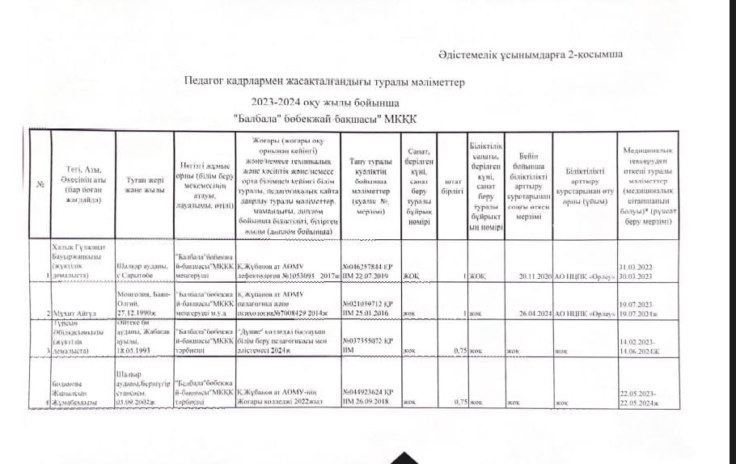

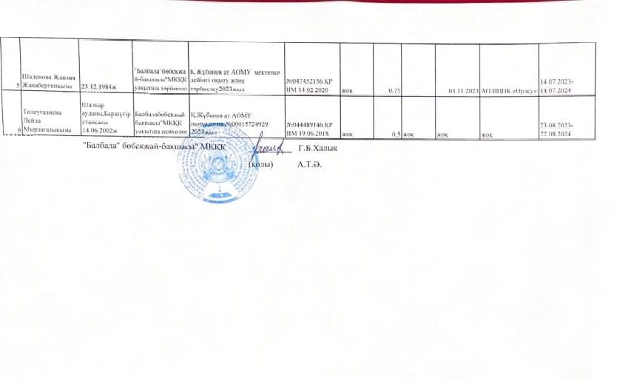
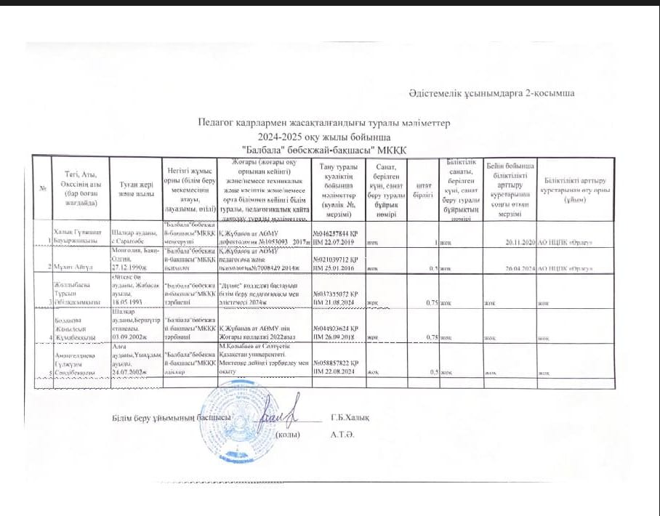

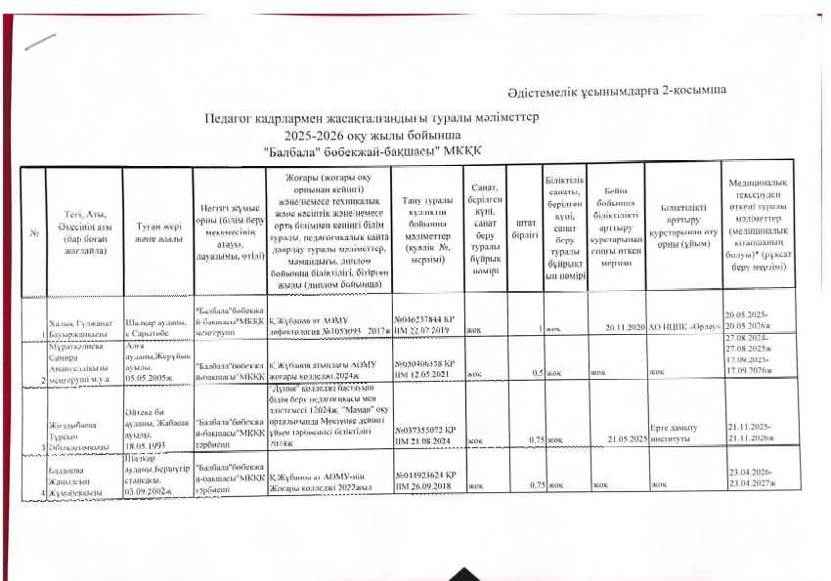

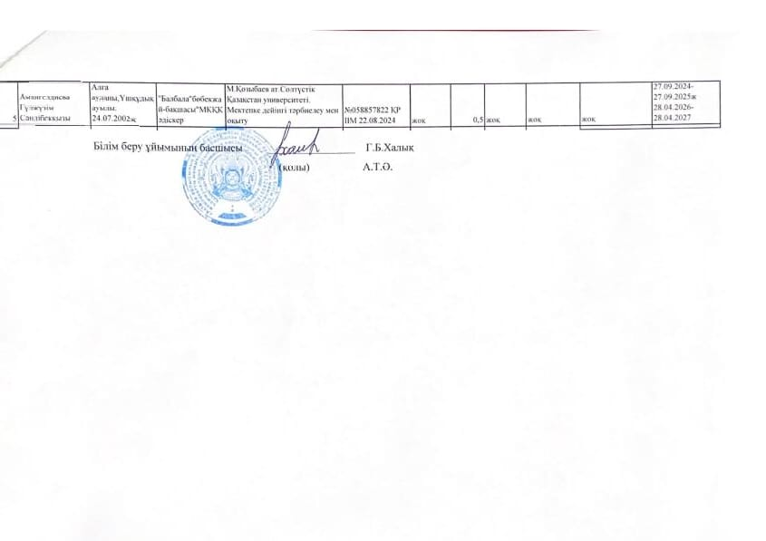

Тәрбиеленушілер контигенті туралы ақпарат
  - Балабақшада 1 қазақ тобы жұмыс істейді.

2023-2024 оқу жылында
1 | Бәйтерек | Аралас топ
2024-2025 оқу жылында
1 | Бәйтерек | Аралас топ
2025-2026 оқу жылында
1 | Бәйтерек | Аралас топ

  - Тәрбие мен оқыту мерзіміне қойылатын талаптар сақталған. МДТО үлгілік өқу бағдарламаларын игеру мерзімі сақталған
  - Бағаланатын кезең үшін балалардың контигнтінің құрылымы білім
беру ұйымдарының өзін-өзі бағалауын ұйымдастыру және жүргізу бойынша әдістемелік ұсынымна сәйкес жасақталып, басшының қолымен және білім беру ұйымының мөрімен расталып ұсынылды.

Оқу әдістемелік жұмыс
  - Оқыту нәтижелеріне бағдарлана отырып, мектепке дейінгі тәрбие мен оқытудың мазмұнына қойылатын талаптар бойынша атқарылған жұмыстар (№486 бұйрықтың 1-параграф 9-тармағының тармақшаларына сәйкес
ұсынылды)
    - 2021-2022 оқу жылдарының құжаттары 2018 жылдың 31 қазандағы ҚР БҒМ № 604 бұйрығымен бекітілген Мектепке дейінгі тәрбие мен оқытудың мемлекеттік жалпыға міндетті стандарт және Қазақстан Республикасы Білім және ғылым министрінің 2012 жылғы 20
желтоқсандағы № 557 бұйрығымен бекітілген Мектепке дейінгі тәрбие мен оқытудың үлгілік оқу жоспарының талаптарына сәйкес жасалды;
    - ,2023-2024 оқу жылының құжаттары ҚР Оқу-ағарту министрінің 2022 жылғы 3 тамыздағы № 348 бұйрығымен
бекітілген Мектепке дейінгі тәрбие мен оқытудың мемлекеттік жалпыға
міндетті стандарты мен «Мектепке дейінгі тәрбие мен оқытудың үлгілік оқу жоспарларын бекіту туралы» ҚР Оқу-ағартуминистрінің 2022 жылғы 9
қыркүйектегі 394 бұйрығына және «Мектепке дейінгі тәрбие мен оқытудың

үлгілік оқу бағдарламасын бекіту туралы» ҚР Оқу-ағарту министрінің 2022 жылғы 14 қазандағы №422 бұйрығының талаптарына сәйкес жүзеге
асырылды, соның ішінде бағаланатын кезеңге:
- Күн тәртібі:, 2023-2024,2024-2025,2025-2026 оқу жылдары;
- Балабақшаның оқу жұмыс жоспары: 2023-2024,2024-2025,2025-оқу жылдары;
  - Бағаланатын кезең үшін жоғарыда көрсетілген құжаттар білім беру ұйымдарының өзін-өзі бағалауын ұйымдастыру және жүргізу бойынша әдістемелік ұсынымға сәйкес жасақталып, басшының қолымен және білім беру ұйымының мөрімен расталып ұсынылды.

Қазақстан Республикасы Оқу-ағарту министрінің 2022 жылғы 9 қыркүйектегі № 394 бұйрығына
1-қосымша

Қазақстан Республикасы Білім және ғылым министрінің 2012 жылғы 20 желтоқсандағы
№ 557 бұйрығына 1-қосымша

Бөбек жасындағы балаларға арналған мектепке дейінгі тәрбие мен оқытудың үлгілік оқу жоспары 2023-2024 оқу жылы

р/с | Ұйымдастырылған іс-әрекет* | жас топтары
р/с | Ұйымдастырылған іс-әрекет* | ерте жас тобы  (1 жастағы балалар) | кіші топ (2жастағы балалар)
1. | Дене шынықтыру | аптасына үш рет | аптасына үш рет
1. | Дене шынықтыру** | күн сайын | күн сайын
2. | Сөйлеудідамытужәне көркем әдебиет | күн сайын | күн сайын
3. | Сенсорика | күн сайын | күн сайын
4. | Қоршаған ортамен таныстыру | күн сайын | күн сайын
5. | Сурет салу | - | күн сайын
5. | Мүсіндеу | күн сайын | күн сайын
5. | Жапсыру | - | күн сайын
5. | Құрастыру | - | күн сайын
6. | Музыка | аптасына бір рет | аптасына бір рет
6. | Музыка*** | күн сайын | күн сайын
7. | Арнайы түзетуші іс-әрекет | күн сайын | күн сайын

ҚазақстанРеспубликасы Оқу-ағартуминистрі
2022 жылғы «___»___________ №___бұйрығына
2-қосымша

Қазақстан Республикасы Білім және ғылым министрінің 2012 жылғы 20 желтоқсандағы
№ 557 бұйрығына 2-қосымша

Мектеп жасына дейінгі балаларға арналған мектепке дейінгі тәрбие мен оқытудың үлгілік оқу жоспары 2023-2024 оқу жылы

р/ с | Ұйымдастырылған іс-әрекет* | Жас топтары
р/ с | Ұйымдастырылған іс-әрекет* | ортаңғы топ (3 жастағы балалар ) | ересек топ (4 жастағы балалар)
1. | Дене шынықтыру | аптасына үш рет | аптасына үш рет
1. | Дене шынықтыру** | күн сайын | күн сайын
2. | Сөйлеуді дамыту және көркем әдебиет | күн сайын | күн сайын
2. | Қазақ тілі | аптасына бір рет | аптасына бір рет
2. | Қазақ тілі *** | күнсайын | күн сайын
3. | Сауат ашу негіздері | - | -
4. | Математика негіздері | күн сайын | күн сайын
5. | Қоршаған ортамен таныстыру | күнсайын | күн сайын
6. | Сурет салу | күнсайын | күн сайын
6. | Мүсіндеу
6. | Жапсыру
6. | Құрастыру
7. | Музыка | аптасына үш рет | аптасына үш рет
7. | Музыка**** | күнсайын | күн сайын
8. | Арнайы түзетуші іс-әрекет***** | күнсайын | күн сайын

ҚазақстанРеспубликасы Оқу-ағартуминистрі
2022 жылғы 9 қыркүйектегі №394 бұйрығына
1-қосымша

Қазақстан Республикасы Білім және ғылым министрінің 2012 жылғы 20 желтоқсандағы
№ 557 бұйрығына 1-қосымша

Бөбек жасындағы балаларға арналған мектепке дейінгі тәрбие мен оқытудың үлгілік оқу жоспары 2024-2025 оқу жылы

р/с | Ұйымдастырылған іс-әрекет* | жас топтары
р/с | Ұйымдастырылған іс-әрекет* | ерте жас тобы  (1 жастағы балалар) | кіші топ (2жастағы балалар)
1. | Дене шынықтыру | аптасына үш рет | аптасына үш рет
1. | Дене шынықтыру** | күн сайын | күн сайын
2. | Сөйлеудідамытужәнекөркем әдебиет | күн сайын | күн сайын
3. | Сенсорика | күн сайын | күн сайын
4. | Қоршаған ортамен таныстыру | күн сайын | күн сайын
5. | Сурет салу | - | күн сайын
5. | Мүсіндеу | күн сайын | күн сайын
5. | Жапсыру | - | күн сайын
5. | Құрастыру | - | күн сайын
6. | Музыка | аптасына бір рет | аптасына бір рет
6. | Музыка** | күн сайын | күн сайын
7. | Арнайы түзетуші іс-әрекет | күн сайын | күн сайын

Қазақстан Республикасы
Оқу-ағартуминистрі 2022 жылғы «___»___________
№___бұйрығына 2-қосымша

Қазақстан Республикасы Білім және ғылым министрінің 2012 жылғы 20 желтоқсандағы
№ 557 бұйрығына 2-қосымша

Мектеп жасына дейінгі балаларға арналған мектепке дейінгі тәрбие мен оқытудың үлгілік оқу жоспары 2024-2025 оқу жылы

р/ с | Ұйымдастырылған іс-әрекет* | Жас топтары
р/ с | Ұйымдастырылған іс-әрекет* | ортаңғы топ (3 жастағы балалар ) | ересек топ (4 жастағы балалар)
1. | Дене шынықтыру | аптасына үш рет | аптасына үш рет
1. | Дене шынықтыру** | күн сайын | күн сайын
2. | Сөйлеуді дамыту және көркем әдебиет | күн сайын | күн сайын
2. | Қазақ тілі | аптасына бір рет | аптасына бір рет
2. | Қазақ тілі *** | күнсайын | күн сайын
3. | Сауат ашу негіздері | - | -
4. | Математика негіздері | күн сайын | күн сайын
5. | Қоршаған ортамен таныстыру | күнсайын | күн сайын
6. | Сурет салу | күнсайын | күн сайын
6. | Мүсіндеу
6. | Жапсыру
6. | Құрастыру
7. | Музыка | аптасына бір рет | аптасына үш рет
7. | Музыка**** | күнсайын | күн сайын
8. | Арнайы түзетуші іс-әрекет***** | күнсайын | күн сайын

Қазақстан Республикасы Білім және ғылым министрінің 2012 жылғы 20 желтоқсандағы
№ 557 бұйрығына 1-қосымша

Бөбек жасындағы балаларға арналған мектепке дейінгі тәрбие мен оқытудың үлгілік оқу жоспары 2025-2026 оқу жылы

р/с | Ұйымдастырылған іс-әрекет* | жас топтары
р/с | Ұйымдастырылған іс-әрекет* | ерте жас тобы  (1 жастағы балалар) | кіші топ (2жастағы балалар)
1. | Дене тәрбиесі | аптасына үш рет | аптасына үш рет
1. | Дене тәрбиесі** | күн сайын | күн сайын
2. | Тілдамытужәнекөркем әдебиет | күн сайын | күн сайын
3. | Сенсорика | күн сайын | күн сайын
4. | Қоршаған әлеммен таныстыру | күн сайын | күн сайын
5. | Сурет салу | - | күн сайын
5. | Мүсіндеу | күн сайын | күн сайын
5. | Жапсыру | - | күн сайын
5. | Құрастыру | - | күн сайын
6. | Музыка | аптасына бір рет | аптасына бір рет
6. | Музыка** | күн сайын | күн сайын
7. | Арнайы түзету іс-әрекеті | күн сайын | күн сайын

Қазақстан Республикасы Білім және ғылым министрінің 2012 жылғы 20 желтоқсандағы
№ 557 бұйрығына 2-қосымша

Мектеп жасына дейінгі балаларға арналған мектепке дейінгі тәрбие мен оқытудың үлгілік оқу жоспары 2025-2026 оқу жылы

р/ с | Ұйымдастырылған іс-әрекет* | Жас топтары
р/ с | Ұйымдастырылған іс-әрекет* | ортаңғы топ (3 жастағы балалар ) | ересек топ (4 жастағы балалар)
1. | Дене тәрбиесі | аптасына үш рет | аптасына үш рет
1. | Дене тәрбиесі** | күн сайын | күн сайын
2. | Тіл дамыту және көркем әдебиет | күн сайын | күн сайын
2. | Қазақ тілі | аптасына бір рет | аптасына бір рет
2. | Қазақ тілі *** | күнсайын | күн сайын
3. | Сауат ашу негіздері | - | -
4. | Математика негіздері | күн сайын | күн сайын
5. | Қоршаған әлеммен таныстыру | күнсайын | күн сайын
6. | Сурет салу | күнсайын | күн сайын
6. | Мүсіндеу
6. | Жапсыру
6. | Құрастыру
7. | Музыка | аптасына бір рет | аптасына екі рет
7. | Музыка**** | күнсайын | күн сайын
8. | Арнайы түзету іс-әрекеті***** | күнсайын | күн сайын

2023-2024, 2024-2025, 2025-2026 оқу жылдарының оқу жоспары Қазақстан Республикасы Білім және ғылым министрінің 2022 жылғы 3 тамыздағы № 348 бұйрығымен бекітілген (бұдан әрі – Стандарт) Мектепке дейінгі тәрбие мен оқытудың мемлекеттік жалпыға міндетті стандарты, «Қазақстан Республикасында мектепке дейінгі тәрбие мен оқытудың үлгілік оқу жоспарларын бекіту туралы» Қазақстан Республикасы Білім және ғылым министрінің 2012 жылғы 20 желтоқсандағы № 557 бұйрығымен (Нормативтік құқықтық актілерді мемлекеттік тіркеу тізілімінде № 8275 болып тіркелген) бекітілген Мектепке дейінгі тәрбие мен оқытудың үлгілік оқу жоспарларына (бұдан әрі – Үлгілік оқу жоспарлары); (2022 жылғы 9 қыркүйектегі № 394 бұйрығымен енгізілген өзгерістер мен толықтырулар), «Мектепке дейінгі тәрбие мен оқытудың үлгілік оқу бағдарламаларын бекіту туралы» Қазақстан Республикасы Білім және ғылым министрінің міндетін атқарушының 2016 жылғы 12 тамыздағы № 499 бұйрығына (2020 жылғы 24 қыркүйектегі № 412 өзгерістер енгізу туралы бұйрығы.) Мектепке дейінгі тәрбие мен оқытудың үлгілік оқу бағдарламасына (Нормативтік құқықтық актілерді мемлекеттік тіркеу тізілімінде №14235 болып тіркелген) (бұдан әрі – Үлгілік оқу бағдарламасы) және Қазақстан Республикасы Оқу-ағарту министрінің 2022 жылғы 14 қазандағы № 422 бұйрығы Мектепке дейінгі тәрбие мен оқытудың үлгілік оқу бағдарламасы, «Қазақстан Республикасының мектепке дейінгі ұйымдарында 2025-2026 оқу жылында тәрбиелеу – білім беру процесін ұйымдастыру туралы» әдістемелік нұсқау хаты басшылыққа ала отырып құрылды.
«Қазақстан Республикасының мектепке дейінгі ұйымдарында 2025 - 2026 оқу жылында тәрбиелеу – білім беру процесін ұйымдастыру туралы» әдістемелік нұсқау хаты басшылыққа алынды, мектепке дейінгі оқытудың барлық жас ерекшелік сатысындағы мемлекеттік жалпыға міндетті мектепке дейінгі білім беру стандартын әзірлеуге талаптарда белгіленген санитарлық – гигиеналық нормалар мен ережелерге сәйкес келеді.
«Балбала» бөбекжай-бақшасы» МКҚК-нда 2023-2024, 2024-2025, 2025-2026 оқу жылдарында аралас бір топ жұмыс жасайды:
Оқыту және тәрбиелеу жұмыстары қазақ тілінде жүргізіледі .
«Балбала» бөбекжай-бақшасы» МКҚК оқу–тәрбие жұмысының жүргізілуіне құрылған 2023-2024, 2024-2025, 2025-2026 оқу жылдарының перспективалық жоспары педагогикалық кеңесте талқыланып,бекітілді. Перспективалық жоспарда балалардың жас ерекшеліктерін ескеріп, оларды тәрбиелеу, оқыту және дамыту бойынша білім беру міндеттерін орындау талапқа сай қарастырылды. Қимыл, коммуникативтік, танымдық, шығармашылық, әлеуметтік білім, білік-дағдыларын, өз бетінше үйрену дағдыларын, сонымен бірге аталған білім, білік, дағдыларды ерте жастағы балаларды қалыптастыру мақсатында 2023-2024, 2024-2025, 2025-2026 оқу жылдарында Қазақстан Республикасы Оқу-ағарту министрінің 2022 жылғы 14 қазандағы № 422 бұйрығы бойынша үлгілік оқу бағдарламасы негізінде құрылып, циклограмма, ҰІӘ-те педагогтің жетекшілігімен ойын, құрылымдалған ойын, еркін ойындар кіріктіріліп, оқу тәрбие жұмыстары жүргізілуде. Ұйымдастырылған іс-әрекет-мектепке дейінгі тәрбие мен оқытудың Үлгілік оқу бағдарламасының мазмұнын, оның ішінде мектепке дейінгі ұйымның жұмыс бағытын ескере отырып, балаларды қазақ халқының ұлттық құндылықтарына, отбасылық құндылықтарға, патриоттық сезімге,Отанға деген сүйіспеншілікке, мәдени әлеуметттік нормаларға баулу, қауіпсіз мінез-құлық қағидаларын қалыптастыру бойынша міндеттерді іске асыру үшін күні бойы педагогтің ойын түріндегі түрлі балалар әрекеті (ойын, қимыл, танымдық, шығармашылық, зерттеу, еңбек, дербес) арқылы ұйымдастыратын кіріктірілген іс- әрекет түрінде жүргізіледі.
Перспективалық жоспар Қазақстан Республикасы Оқу-ағарту министрінің 2022 жылғы 14 қазандағы №422 бұйрығын басшылыққа ала отырып құрылды.
2024-2025 оқу жылында ересек тобында «Ойнайық та, ойлайық» бағдарламасы жүргізілді.
2023-2024, 2024-2025, 2025-2026 оқу жылдарында бөбекжай-бақшадағы білім беру қызметін ашық, тиімді және сапалы жүргізуге қоғамнаң қатысуын қамтамасыз ету мақсатында қамқоршылық кеңес жұмысы ұйымдастырылып, атқарылған жұмыстар әлеуметтік парақшаға орналастырылған.
Педагогтардың кәсіби әдебі мен мінез-құлық нормаларын сақтауын қамтамасыз ету, ұжымда жағымды, моральдық-психологиялық ахуалды қалыптастыру мақсатында әдеп кеңесінің жұмысы ұйымдастырылған. (қамқоршылық кеңес, әдеп кеңесінің жұмыс жоспары, хаттамалары сайтқа жүктелген;
Оқу-тәрбие процесін тиімді ұйымдастыру және білім беру сапасын арттыру, білім беру мен тәрбие жұмысын жоспарлау, талдау мақсатында балабақшада педагогикалық, әдістемелік кеңестер уақытылы, жоспарға сай өткізіліп отырылады (педагогикалық кеңес, әдістемелік кеңес хаттамалары сайтқа жүктелген); Бөбекжай-бақшада ерекше білім беру қажеттіліктері бар тәрбеленушілер жоқ. Алайда ерекше білім берілуіне қажеттілігі бар тәрбиеленушілер үшін жағдайлар жасалынған, тактильді сары жолақ жол, қоңырау қарастырылған. Барлық педагогтар инклюзивті білім беру бойынша біліктілікті арттыру курсынан өткен. (Барлық педагогтардың сертификаттары сайтқа жүктелген);

Оқу-материалдық базалар туралы ақпарат

  - Балабақша типі 1 қабатты ғимарат. 2012 жылдың желтоқсан
айында қолданысқа берілді. Жоба қуаттылығы 25 орын. Ағымдағы жөндеу жұмыстары жазғы маусымда жүргізіліп тұрады.
  - Балабақша ғимараты Мектепке дейінгі білім беру ұйымдарын жабдықтармен және жиһазбен жарақтандыру нормаларын бекіту
туралы ҚР Білім және ғылым министрінің 2016 жылғы 22 қаңтардағы
№70 бұйрықтың талабына сәйкес жабдықтар және жиһаздармен жарақтандырылған. Жиһаз және жабдықтармен қамтылу туралы
ақпарат білім беру ұйымдарының өзін-өзі бағалауын ұйымдастыру және жүргізу бойынша әдістемелік ұсынымға сәйкес жасақталып, басшының қолымен және білім беру ұйымының мөрімен расталып ұсынылды.

6.Ақпараттық ресурстар және кітапхана қоры
6.1. Балабақшаның оқу –әдістемелік кешендер тізбесі №5 қосымшаға сәйкес жасалып, ұсынылды

7. Тәрбиеленушілердің білімдерін бағалау
7.1. 2023-2024,2024-2025,2025-2026 оқу жылының балалардың біліктілігі мен дағдыларының даму мониторингісінің жиынтығы ұсынылды.
7.2. 2023-2024,2024-2025,2025-2026 оқу жылдарында мониторинг «Мектепке дейінгі балалық шақ» республикалық орталығының ғылыми-әдістемелік кеңесінде қаралып, қолдануға ұсынылған «Мектеп жасына дейінгі балалардың біліктері мен дағдыларының дамуына мониторинг ұйымдастыру мен жүргізудің» әдістемелік ұсынымдары (2020 жылғы 28 қыркүйектегі №5 хаттама) басшылыққа алынып жасалған. Топтарда балалардың білім, білік дағдыларына бастапқы мониторинг жүргізілген және балалардың жеке даму картасы толтырылған. Баланың өмірі мен денсаулығын сақтау циклограммасында күннің екінші жартысында баланың жеке даму картасына сәйкес жұмыстар жүргізілген.
7.3. Баланың даму мониторингін қамтамасыз ететін және оның жеке дамуын жоспарлаудың негізі болып табылатын оқыту нәтижелері
жасалынды.

Білім беру процесіне қатысушылардың және басқа респонденттердің сауалнамасы:
- ұсынылатын білім беру қызметтеріне қанағаттану деңгейін анықтау бойынша білім беру процесіне қатысушылардың сауалнамасының нәтижелерін талдау;
«Ақтөбе облысының білім басқармасы Шалқар ауданының білім бөлімі» ММ-нің «Балбала» бөбекжай-бақшасы» педагогтері мен тәрбиеленушілерінің ата-аналарына арналған онлайн форматта сауалнама жүргізілді.
Қатысқан ата-аналардың саны -25 (100%) мектепке дейінгі ұйымның жұмысына қанағаттанатынын белгілеген.

Мектепке дейінгі ұйымдардың ата-аналары үшін

№ | Сұрақ мазмұны | Қаты суш ылар  саны | толық келісем ін | келісем ін | келіспей мін | толық келіспеймі н
1 | Баламыз мектепке дейінгі  ұйымға қуана барады | 30 | 97% | 3% | 0 | 0
2 | Топта баланың оқуы мен өмірі  үшін қолайлы атмосфера бар | 30 | 90% | 10% | 0 | 0
3 | Топ тәрбиешілерінің  қызметіне қанағаттанамыз | 30 | 100% | 0 | 0 | 0
4 | Мектепке дейінгі ұйымның басқа мамандарының (музыкалық жетекші, қазақ, орыс тілі педагогы, педагог-  психолог, арнайы педагог) қызметіне қанағаттанамыз | 30 | 93% | 7% | 0 | 0
5 | Мұғалімдер этика нормаларын, педагогикалық әдептілік пен балалармен  қарым-қатынастағы әділеттілікті сақтайды | 30 | 100% | 0 | 0 | 0
6 | Баламыздың дамуы байқалады | 30 | 97% | 3% | 0 | 0
7 | Мектепке дейінгі ұйымның оқыту және тәрбие жұмысы баланы мектепке дайындауға  ықпал етеді | 30 | 90% | 10% | 0 | 0

8 | Балалардың тамақтануы талапқа сай және мектеп  жасына дейінгі балалар үшін  теңдестірілген | 30 | 87% | 13% | 0 | 0
9 | Баламыздың жетістіктері мен мінез-құлқы туралы ақпараттандыру сапасына  қанағаттанамыз | 30 | 97% | 3% | 0 | 0
10 | Топ ата-аналарымен мектепке дейінгі ұйым мамандары: медицина қызметкері, психолог, қазақ немесе басқа тіл мұғалімі, музыка жетекшісі және т. б. баламызды дамыту, тәрбиелеу және оқыту мәселелерінде  консультациялық көмек көрсетеді. | 30 | 90% | 10% | 0 | 0
11 | Сіз балабақша жұмысын  ұйымдастыруға қуаныштымыз | 30 | 97% | 3% | 0 | 0
12 | Сіз мектепке дейінгі ұйымға  материалдық көмек көрсетеміз | 30 | 0 | 0 | 3% | 97%
13 | Егер сіз жауаптардың кез келгенін түсіндіргіңіз келсе немесе мектепке дейінгі ұйым туралы түсініктеме қосқыңыз келсе немесе мектепке дейінгі ұйымның жұмысын жақсарту  бойынша ұсыныстар бергіңіз келсе, жазып көрсетіңіз. |  | Ата-аналар балабақша ұжымына деген жылы лебіздерін мен тілектерін,  алғыстарын айтты. Ешқандай ұсыныстар болған болған

Жалпы педагогтер саны -19. Мектепке дейінгі ұйымдардың қызметкерлері үшін өткізілген сауалнамаға 16 педагог қатысты. 3 педагог сауалнамаға
қатыспады (1- басшы; 1- әдіскер; 1 педагог-психолог декреттік демалыста).
Педагогтердің 100% мектепке дейінгі ұйымдағы атқарып жатырған жұмысына қанағаттанатынын белгілеген.

Мектепке дейінгі ұйымдардың қызметкерлері үшін

№ | Сұрақтар | Педа гогта р  саны | Толық келісем ін | Келісемі н | Келі спей мін | Толық келісп мін

1 | Мектепке дейінгі ұйымның жұмысы уақыт талаптарына сәйкес келеді, инновация  режимінде өтеді. | 16 | 100% | 0 | 0 | 0
2 | Педагогтерге білім беру процесіне белсенді қатысу және біліктілігін арттыру  үшін жағдайлар жасалған. | 16 | 100% | 0 | 0 | 0
3 | Педагогтер тиімді әдістемелік  көмек алады. | 16 | 100% | 0 | 0 | 0
4 | Мұғалімдер эмоционалды-  психологиялық қолдау алады. | 16 | 100% | 0 | 0 | 0
5 | Оқыту мен тәрбиелеудің сапалы процесін ұйымдастыру үшін  жағдайлар жасалған. | 16 | 100% | 0 | 0 | 0
6 | Педагогтердің біліктілігін арттыру курстарынан уақытылы өтуі үшін  жағдайлар жасалған. | 16 | 100% | 0 | 0 | 0
7 | Еңбек жағдайлары Қазақстан Республикасы Еңбек  кодексінің талаптарына  сәйкес келеді. | 16 | 100% | 0 | 0 | 0
8 | Әкімшіліктің жұмыс стилі мұғалімдердің өзін-өзі  дамуына және өзін-өзі бекітуіне ықпал етеді. | 16 | 100% | 0 | 0 | 0
9 | Тәрбиеленушілер, ата-аналар, мұғалімдер арасындағы  жанжалдардың алдын алу және шешу бойынша тиімді жұмыс жүргізілуде. | 16 | 100% | 0 | 0 | 0
10 | Оқу-материалдық база тәрбиеленушілердің дамуына  жағдай жасауға ықпал етеді. | 16 | 100% | 0 | 0 | 0
11 | Ұжымда қолайлы моральдық-  психологиялық ахуал бар. | 16 | 100% | 0 | 0 | 0
12 | Тамақтану сапасы талапқа сай және мектеп жасына дейінгі балалар үшін  теңдестірілген. | 16 | 100% | 0 | 0 | 0
13 | Әріптестер мейірімді және әрқашан көмектесуге дайын. | 16 | 100% | 0 | 0 | 0

14 | Сапалы оқыту процесін  жүргізу үшін оқу-әдістемелік және техникалық құралдар базасы құрылды. | 16 | 100% | 0 | 0 | 0
15 | Әр мұғалімнің кәсіби және шығармашылық өсуіне  жағдай жасалған. | 16 | 100% | 0 | 0 | 0
16 | Мектепке дейінгі ұйым әкімшілігі жұмыста педагогтарды көтермелеуді  қолданады. | 16 | 100% | 0 | 0 | 0
17 | Ата-аналар топ педагогтерінің жұмысына  қанағаттанады. | 16 | 100% | 0 | 0 | 0
18 | Мектепке дейінгі ұйымда ереже белгіленген- тексерушілер үшін ақша  жиналды. | 16 | 0 | 0 | 0 | 100  %
19 | Егер сіз жауаптардың кез- келгенін түсіндіргіңіз келсе немесе мектепке дейінгі ұйым туралы түсініктеме қосқыңыз келсе немесе  ұсыныстар бергіңіз келсе,  осында көрсетіңіз. | сауалнамаға 4 педагог қатысты, ұсыныстар жазылған жоқ.

Қазақстан Республикасы Оқу-ағарту министрінің 2022 жылғы 5 желтоқсандағы № 486 бұйрығымен бекітілген «Білім беру ұйымдарын бағалау өлшемшарттарының» 1-қосымшасына сәйкес «Ақтөбе облысының білім басқармасы Шалқар ауданының білім бөлімі» ММ-нің «Балбала» бөбекжай-бақшасы» қызметінің деңгейі бағаланды:

Бағалау парағы

р/ с  № | Бағалау өлшем шарттары | Білім беру ұйымына тиісті  өлшеуішті бағалау мазмұны | Балд ары
1. | Тиісті бейіні бойынша жоғары (жоғары оқу орнынан кейінгі) педагогикалық білімі немесе педагогикалық қайта даярлауды растайтын құжаты бар  педагогтердің үлесі | 42% | 2
2. | Біліктілік санатының деңгейін бес жылда бір реттен сиретпей  арттырған/растаған педагогтердің (оның  ішінде басшылардың үш жылда бір реттен сиретпей)үлесі | 100% | 5
3. | Үш жылда бір реттен сиретпей (оның ішінде басшы, басшы орынбасарларының) біліктілігін арттыру курстарынан өткен  педагогтердің үлесі | 100% | 5
4. | Білім беру ұйымының Қазақстан Республикасы Білім және ғылым министрінің 2016 жылғы 22 қаңтардағы  № 70 бұйрығына (нормативтік  құқықтық актілерді мемлекеттік тіркеу тізілімінде № 13272 тіркелген) сәйкес жабдықтармен және жиһазбен  жарақтандырылуы | 95% | 4
5. | Ерекше білім берілуіне қажеттілігі бар адамдар үшін Қазақстан Республикасы Білім және ғылым министрінің 2022  жылғы 12 қаңтардағы № 6 бұйрығына (нормативтік құқықтық актілерді  мемлекеттік тіркеу тізілімінде № 23513 тіркелген) сәйкес жағдай жасау | Ерекше білім беру қажеттілігі бар балалар  жоқ | 0
6. | Қазақстан Республикасы Білім және ғылым министрінің 2020 жылғы 22 мамырдағы № 216 бұйрығына (нормативтік құқықтық актілерді мемлекеттік тіркеу тізілімінде № 20708 тіркелген) сәйкес мектепке дейінгі ұйымдарға арналған оқу-әдістемелік  кешендермен қамтамасыз ету) | 95% | 4
7. | Жас топтары толықтырылуының  сәйкестігі (топтар бөлінісінде) | 100% | 5
8. | Ата-аналардың сауалнама нәтижелерін талдау | 90 % -дан 100% - ға дейінгі респонденттер тәрбиеленушілердің дайындық деңгейіне қанағаттанған | 5
9. | Педагогтердің сауалнама нәтижелерін талдау | 100% - ға дейінгі респонденттер сапалы оқыту мен тәрбиелеу үшін жағдайдың жасалу деңгейіне қанағаттанған | 5
 | Балдардың жалпы сомасы | 35

Өзін -өзі бағалау қорытындысының бағасы «жақсы» 35 балл.

Қорытындылар мен ұсыныстар:
1 «Балбала» бөбекжай-бақшасы» МКҚК қызметін реттейтін барлық қажетті құжаттар (білім беру ұйымының толық атауы, орналасқан жері және заңды мекен-жайы, заңды тұлғаның байланыс деректері, құқық беруші және құрылтайшы құжаттары, рұқсат беру құжаттары) толық көлемде көрсетілген. 2«Балбала» бөбекжай-бақшасы» МКҚК кадрлық құраммен толық қамтылған: МЖМБС және МДТО үлгілік оқу талаптарына сәйкес мектепке дейінгі тәрбие мен оқытудың мазмұнын орындауды қамтамасыз ететін «Мектепке дейінгі тәрбие мен оқыту» мамандығы бойынша білімі бар және тиісті бейіні бойынша өзге де кәсіптік білімдері бар педагогтар қызмет атқарады.
- «Балбала» бөбекжай-бақшасы»МКҚК тәрбиенушілер контингенті
«Мектепке дейінгі, бастауыш, негізгі орта, жалпы орта, техникалық және кәсіптік, орта білімнен кейінгі білім беру, мамандандырылған, арнаулы білім, жетім балалар мен ата-анасының қамқорлығынсыз қалған балаларға арналған білім беру ұйымдарында, балаларға және ересектерге қосымша білім беру ұйымдарынының үлгілік қағидаларының (ҚР Оқу- ағарту министрінің 2022 жылғы 31 тамыздағы № 385 бұйрығы) №7,8,10,13,14 тармақтарына сәйкес келеді.
- 2023-2024,2024-2025,2025-2026 оқу жылдарында білім беру салаларының және ұйымдастырылған оқу қызметінің МЖМБС талаптарына және Қазақстан Республикасы Білім және ғылым министрінің 2012 жылғы 20 желтоқсандағы
№ 557 бұйрығымен бекітілген «Мектепке дейінгі тәрбие мен оқытудың үлгілік оқу жоспарына сәйкес. 2022-2023 оқу жылы Қазақстан Республикасы Білім және ғылым министрінің 2018 жылғы 31 қазандағы № 604 бұйрығымен бекітілген «Білім берудің барлық деңгейінің мемлекеттік жалпыға міндетті білім беру стандартына» (Қазақстан Республикасы Білім және ғылым министрінің 2020 жылғы 5 мамырдағы №182), Қазақстан Республикасы Оқу- ағарту министрінің 2022 жылғы 3 тамыздағы № 348 бұйрығымен бекітілген
«Мектепке дейінгі тәрбие мен оқытудың, бастауыш, негізгі орта, жалпы орта, техникалық және кәсіптік, орта білімнен кейінгі білім берудің мемлекеттік жалпыға міндетті стандартына», Қазақстан Республикасы Білім және ғылым министрінің 2012 жылғы 20 желтоқсандағы № 557 бұйрығымен бекітілген
«Мектепке дейінгі тәрбие мен оқытудың үлгілік оқу жоспарларының (өзгерістер енгізу туралы (12.05. 2020 жылғы №195 бұйрығы) 1,2 қосымшалары және (өзгерістер енгізу туралы Қазақстан Республикасы Оқу- ағарту министрінің 2022 жылғы 9 қыркүиектегі № 394 бұйрығы) 1,2,3 қосымшалары, Қазақстан Республикасы БІЛІМ және ғылым министрінің міндетін атқарушының 2016 жылғы 12 тамыздағы № 499 бұйрығымен бекітілген «Мектепке дейінгі тәрбие мен оқытудың ҮЛГІЛІК оқу бағдарламасы» (өзгерістер енгізу туралы Қазақстан Республикасы Оқу-ағарту министрінің 2022 жылғы 14 қазандағы № 422 бұйрығы) негізінде жүзеге асырылады.Тәрбиеленушілердің оқу жүктемесінің ең жоғары көлеміне қойылатын талаптар МДТО ҮОЖ белгіленген тәрбиеленушілердің оқу жүктемесінің ең жоғары жүктемесіне қойылатын талаптарға сәйкес. Оқыту тілдері бойынша апталық оқу жүктемесі сақталған. 2020-2021,2021-2022, 2022-2023 оқу жылдарында «Балбала» бөбекжай-бақшасы»МКҚК мектепке дейінгі тәрбие мен оқытудың жалпы білім беретін оқу бағдарламалары мен МЖМБС талаптары орындалған.
- «Балбала» бөбекжай-бақшасы»МКҚК оқу-материалдық активтері мектепке дейінгі ұйымдар қызметінің үлгілік қағидаларының 9 тармағында көрсетілген Қазақстан Республикасы Білім және ғылым министрінің 2016 жылғы 22 қаңтардағы № 70 бұйрығымен бекітілген «Мектепке дейінгі, орта білім беру ұйымдарын, сондай-ақ арнайы білім беру ұйымдарын жабдықтармен және жиһазбен жарақтандыру нормаларына» сәйкес жүзеге асырылады.
- Тәрбиеленушілердің даму мониторингісінің (бастапқы мониторинг) әдістемелік талапқа сай жүргізілген. Стандартпен белгіленген деңгейлер ІІІ деңгей -«жоғары», ІІ деңгей-«орташа», І деңгей-«төмен» деп баламаланған. Бақылау парағы, жиынтық есебі, баланың жеке даму картасы жүргізілген. Мектепке дейінгі тәрбие мен оқытудың МЖМБС 2-қосымшасына сәйкес туғаннан бастап 1-сыныпқа қабылданғанға дейінгі балалардың біліктері мен дағдыларының тізбесін игеру бойынша оқыту нәтижелерін бағалауға қойылатын талаптарға ата -аналар 100% қанағаттанған. Тәрбиеленушілердің дайындық деңгейі МЖМБС мен МДТО үлгілік оқу бағдарламасында анықталған әрбір білім беру саласы және әрбір ұйымдастырылған оқу қызметі ( 2023-2024,2024-2025,2025-2026 оқу жылдары), бойынша жас топтары бойынша меңгеруге тиіс игеруге жататын білім, білік, дағдылар мен құзыреттіліктердің көлемі игерілген. Жас кезеңіне сәйкес тәрбиеленушілер жетістіктерінің мониторингі (қорытынды) нәтижелері жоғарылап отырғаны байқалады.
- Сауалнама нәтижелерін талдау респонденттердің 100% бөбекжай жұмысына қанағаттандырылғанын көрсетті

Ұсыныстар:
- білім беру жүйесінің даму стратегиясын жүзеге асыруда инновацияллық қызметтік тиімділігін арттыру негізінде бөбекжай педагогтарының кәсіби құзыреттіліктерін жоғарылату;
- «Балбала» бөбекжай-бақшасы»МКҚК өзін -өзі бағалау комиссиясының шешімімен бағалау өлшемшарттарына өлшеуіштерді бағалаудың нәтижесі комиссиямен Бағалау өлшемшарттардың қосымшасына сәйкес бағаланды. Комиссияның дауысқа салуымен өзін-өзі бағалау нәтижесі «жақсы» деп бағаланды.

Комиссия төрағасы: Г.Б.Халық________________
Комиссия мүшелері: Т.Жолдыбаева____________
А.Мухит_________________
Ж.Боданова_______________

